Stopień dysocjacji elektrolitycznej
Stopień dysocjacji elektrolitycznej jest to stosunek liczby jonów powstałych w wyniku dysocjacji elektrolitycznej do całkowitej liczby cząsteczek elektrolitu wprowadzonych do roztworu.
$α=\frac{n_{z}}{n_{w}}∙100\%$ lub $α=\frac{n_{z}}{n_{w}}$ i $α=\frac{C}{C_{0}}∙100\%$ lub $α=\frac{C}{C_{0}}$

α -stopień dysocjacji elektrolitycznej
n_{z} – liczba moli cząsteczek zdysocjowanych na jony
n_{w} –całkowita liczba moli cząsteczek wprowadzonych do roztworu
c₀ – stężenie molowe cząsteczek zdysocjowanych
c- stężenie molowe elektrolitu
Dla elektrolitów dysocjujących na jeden kation i jeden anion
Dla kwasów stężenie molowe jonów [H⁺] = C stężenie molowe cząsteczek zdysocjowanych
Dla zasad stężenie molowe jonów [OH–] = C stężenie molowe cząsteczek zdysocjowanych
wzór przyjmuje postać:

$α=\frac{[ H^{+}]}{C_{0}}$ i dlatego $\left[H^{+}\right]= α ∙ C_{0}$ i $α=\frac{[ {OH}^{-}]}{C_{0}}$ i dlatego $\left[{OH}^{-}\right]= α∙ C_{0}$

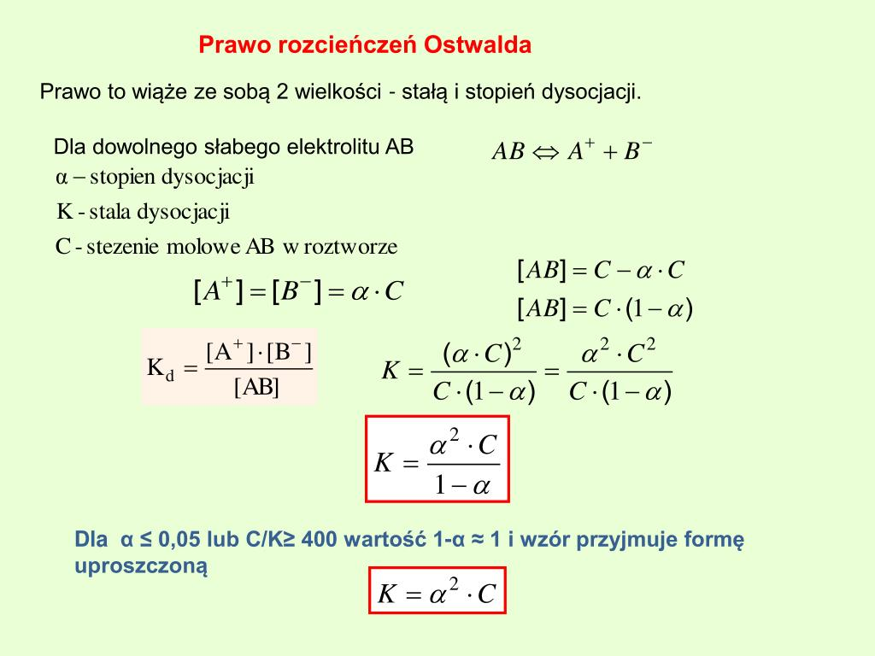

Rozwiąż zadania
- Uzupełnij opisy schematów – w wyznaczonych miejscach tabeli wpisz odpowiednią liczbę moli jonów lub cząsteczek.
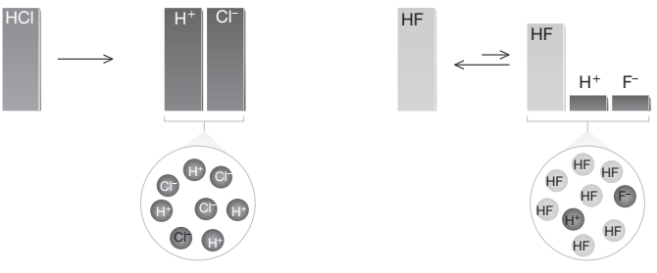

Mocny kwas α = 100% (1,00) | Słaby kwas α = 3% (0,03)
Z 1 mola HCl powstaje ____ mol H⁺ i ____ mol Cl–.  Zdysocjowane: ____ mol.  Niezdysocjowane: ____ mol. | Z 1 mola HF powstaje ____ mol H⁺ i ____ mol F–.  Zdysocjowane: ____ mol.  Niezdysocjowane: ____ mol.

- W poniższych zdaniach skreśl błędne stwierdzenia.
- W wodnych roztworach mocnych elektrolitów oprócz cząsteczek wody występują cząsteczki niezdysocjowane / wyłącznie jony / jony i cząsteczki niezdysocjowane.
- W wodnych roztworach słabych elektrolitów oprócz cząsteczek wody występują cząsteczki niezdysocjowane / wyłącznie jony / jony i cząsteczki niezdysocjowane.
- W rozcieńczonych roztworach elektrolitów wartość stopnia dysocjacji α jest wyższa / niższa niż w roztworach stężonych.
- Podwyższenie temperatury sprawia, że wartość stopnia dysocjacji elektrolitycznej maleje / wzrasta.
- W przypadku elektrolitów dysocjujących stopniowo wartość stopnia dysocjacji α dla każdego kolejnego etapu jest niższa / wyższa, ponieważ dysocjacja elektrolityczna zachodzi w coraz większym / mniejszym stopniu.

